提交学分申请操作手册--学生用户
1、请各位老师使用360浏览器（可兼容模式）登陆教务处“实践教学综合管理系统”。
2、系统网址http://sjjx.ouc.edu.cn/，或者从教务处首页登陆系统，如下图。
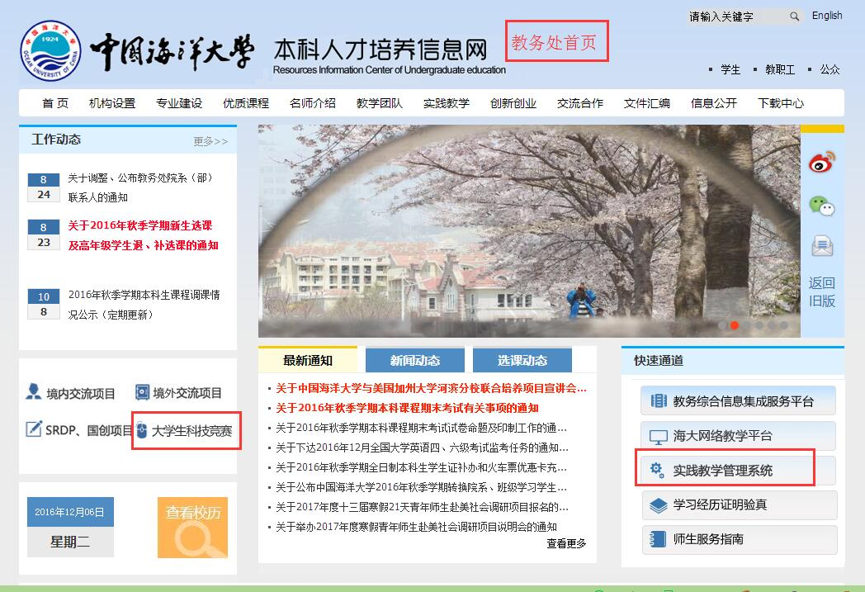
3、首次登陆系统的账号和初始密码都是同学们的学号，如下图。
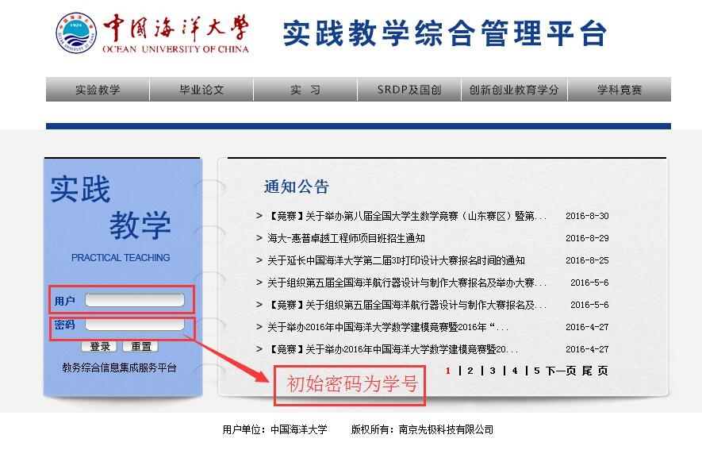

4、首次登陆后请修改密码、完善个人信息。
5、登陆系统后，请选择“创新创业教育学分”，如下图。
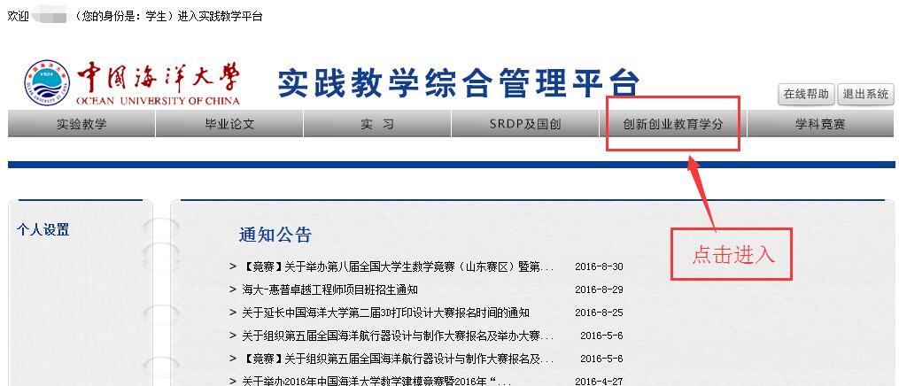
6、登陆后，请选择“创新创业学分申请”，如下图。
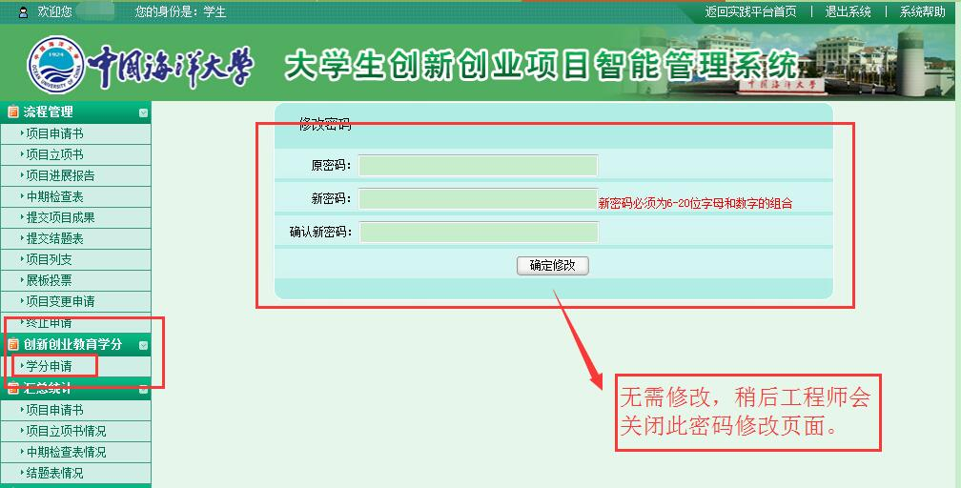
- 选择添加，如下图：
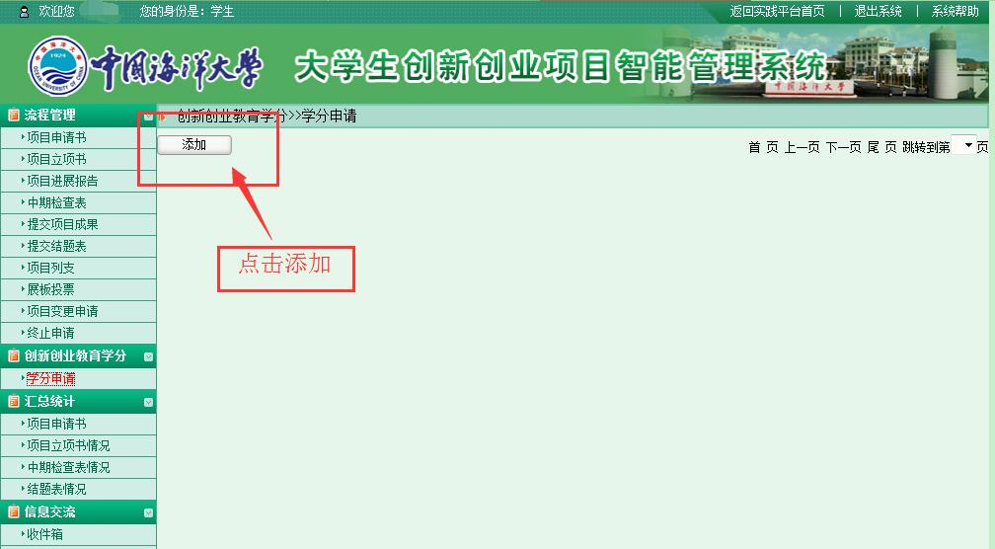

友情提示：
1本轮学分申请仅限于2013级同学，其他年级同学学校将再组织；
2申请学分上传的支撑材料，不建议使用压缩包，最好的方式是上传一张核心内容照片或者一篇文档即可。

